Государственное бюджетное профессиональное образовательное учреждение
«Волгоградский индустриальный техникум»
ТЕХНИЧЕСКАЯ ДОКУМЕНТАЦИЯ
на информационную систему
«DMA — Ремонт техники»
09.02.07.. ИСиП-114
DMA — Ремонт техники
«по предметной области»
Студент |  | Д.А. Максименко
Преподаватели |  | Д.А. Чеметев
Оценка
Дата сдачи

2026

СОДЕРЖАНИЕ
Содержание 2
Раздел 1. Анализ предметной области 3
1.1. Сбор данных 3
1.2. Обоснование необходимости создания АС 4
1.3. Предлагаемое решение 4
Раздел 2. Техническое задание 5
2.1. Введение 5
2.2. Основания для разработки 5
2.3. Назначение разработки 5
2.4. Требования к программе или программному изделию 5
2.4.1. Требования к функциональным характеристикам 6
2.4.2. Требование к надёжности 8
2.4.3. Условия эксплуатации 8
2.4.4. Требование к составу и параметрам технических средств 8
2.4.5. Требование к информационной программной совместимости 8
2.4.6. Требования к маркировке и упаковке 8
2.4.7. Требования к транспортированию и хранению 9
2.5. Требования к программной документации 9
2.6. Технико-экономические показатели 9
2.7. Стадии и этапы разработки 9
2.8. Порядок контроля и приёмки 9
Раздел 3. Эскизный проект 10
3.1. Структура входных – выходных данных 10
3.2. Макеты интерфейса программы 11

Раздел 1. Анализ предметной области

1.1. Сбор данных
Сервисные центры по ремонту техники — это организации, оказывающие услуги по диагностике, обслуживанию и ремонту бытовой, цифровой и компьютерной техники физическим и юридическим лицам.
Деятельность сервисного центра предполагает выполнение следующих задач:
- приём заявок на ремонт от клиентов (по телефону, через сайт, при личном обращении);
- проведение бесплатной диагностики устройства и определение стоимости ремонта;
- выполнение ремонтных работ с использованием оригинальных запасных частей;
- информирование клиента о статусе и стоимости ремонта;
- предоставление гарантии на выполненные работы и установленные запчасти;
- ведение учёта выполненных ремонтов и статистики обращений.
В разработке информационного ресурса заинтересованы следующие лица (стейкхолдеры):
- посетитель сайта (потенциальный клиент);
- сотрудник (мастер/менеджер) сервисного центра «DMA».
Каждый из стейкхолдеров на информационном ресурсе сможет:
Посетитель сайта сможет:
- ознакомиться с перечнем услуг по ремонту техники;
- ознакомиться с порядком (этапами) выполнения ремонта;
- ознакомиться с ориентировочным прайс-листом на услуги;
- ознакомиться с преимуществами и показателями работы сервисного центра;
- оставить заявку на ремонт через форму обратной связи, указав контактные данные, тип устройства и описание проблемы;
- получить контактную информацию (телефон, адрес, режим работы, e-mail).
Сотрудник сервисного центра «DMA» сможет:
- получать заявки, оставленные клиентами через форму на сайте;
- связываться с клиентом для уточнения деталей и согласования стоимости ремонта;
- актуализировать перечень услуг и стоимость ремонта на сайте.
Работу сотрудников сервисного центра регламентируют следующие документы:
- устав организации — основной документ, определяющий цели, задачи и структуру организации;
- правила внутреннего распорядка — регламентируют поведение сотрудников, их права и обязанности;
- должностные инструкции мастеров и менеджеров;
- гарантийные обязательства и регламент выполнения ремонтных работ.

1.2. Обоснование необходимости создания АС
Актуальность задачи заключается в повышении узнаваемости сервисного центра «DMA», удобстве взаимодействия с клиентами и автоматизации первичного приёма заявок на ремонт техники.
В настоящее время значительная часть клиентов сервисных центров ищет информацию об услугах и ценах через интернет перед обращением. Отсутствие современного сайта снижает количество входящих обращений и затрудняет клиентам получение информации об услугах, ценах и контактных данных компании.
Разработка сайта позволит:
- повысить доступность информации об услугах и ценах для клиентов;
- сократить время на обработку первичных обращений за счёт формы заявки на сайте;
- повысить уровень доверия клиентов за счёт демонстрации показателей работы (количество ремонтов, рейтинг, гарантия);
- увеличить количество обращений в сервисный центр.
Учитывая собранные данные, разработана модель бизнес-процесса, позволяющая провести анализ работы сайта сервисного центра «DMA». С использованием методологии функционального моделирования IDEF0 построена функциональная модель, отображающая структуру и функции сайта, а также потоки информации, связывающие эти функции (см. рисунок 1).
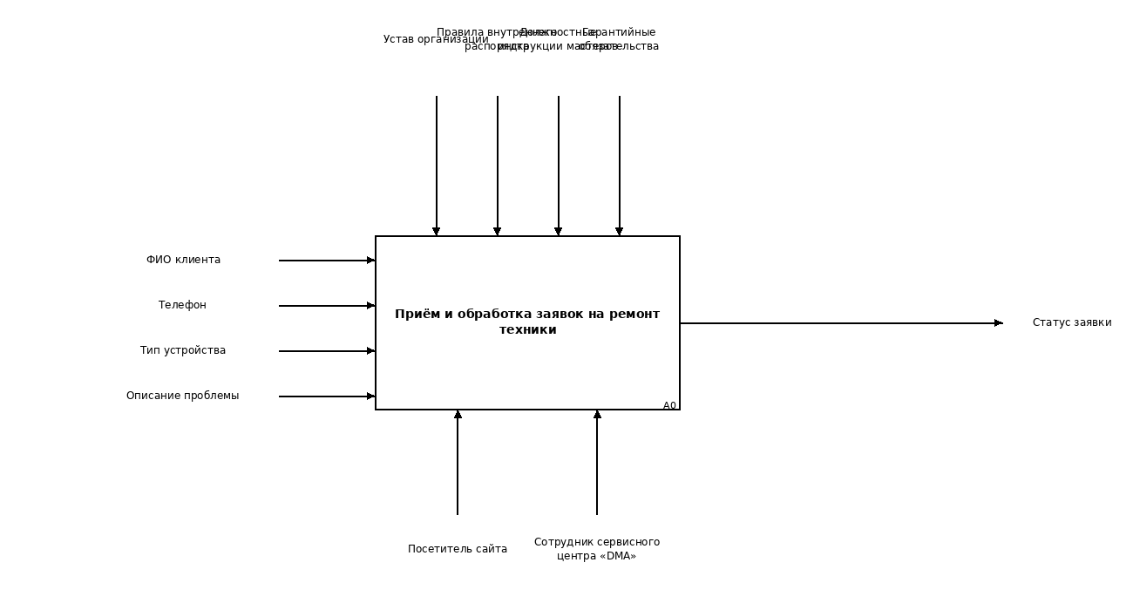
Рисунок 1Контекстная диаграмма
Для контекстной диаграммы IDEF0 построена её декомпозиция с подробным описанием функций разрабатываемой системы (см. рисунок 2).
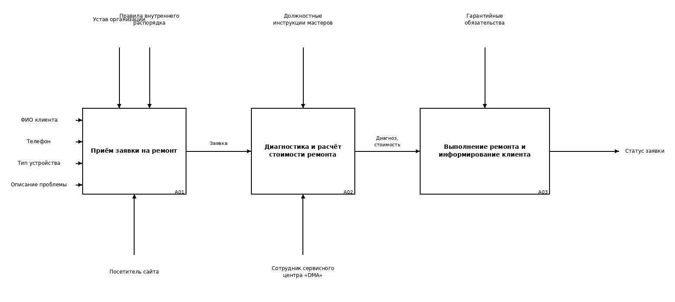
Рисунок 2Декомпозиция блока A0
Для блока А01 «Приём заявки на ремонт» построена декомпозиция, детализирующая порядок обработки обращения посетителя сайта (см. рисунок 3).
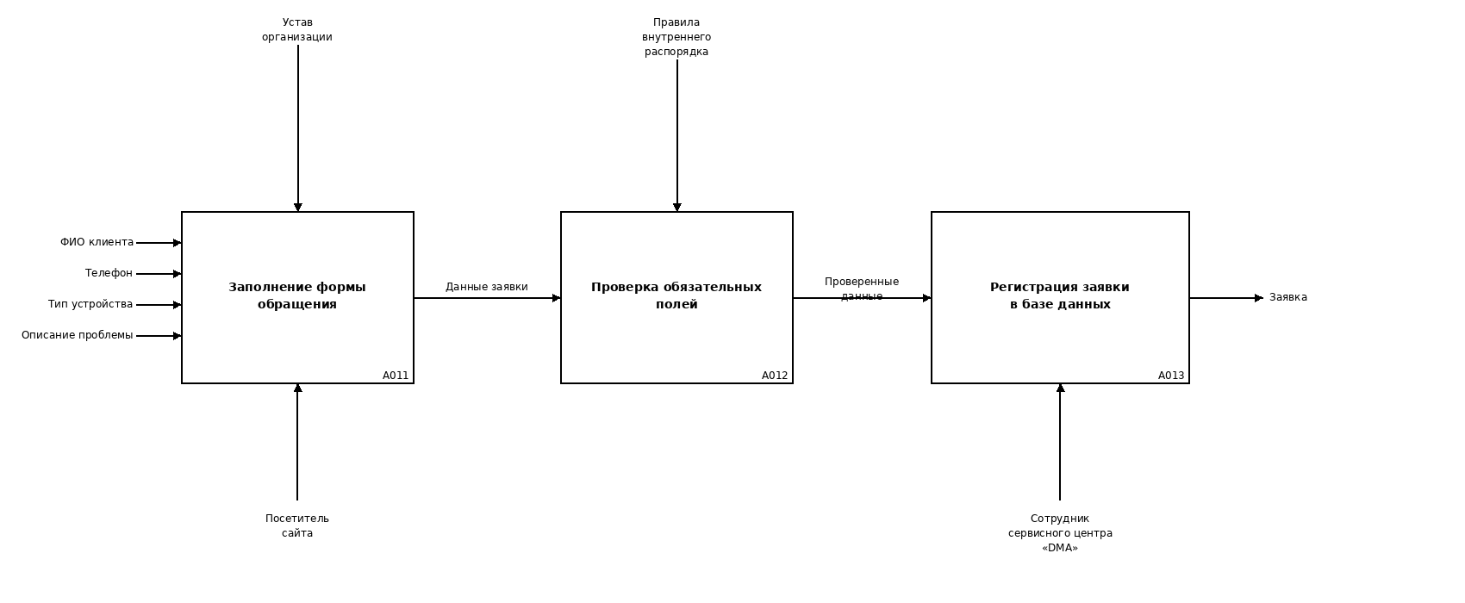
Рисунок 3Декомпозиция блока A01
Для формулирования общих требований к функциональному поведению проектируемой системы построена диаграмма вариантов использования, отображающая отношения между стейкхолдерами сайта (см. рисунок 4).
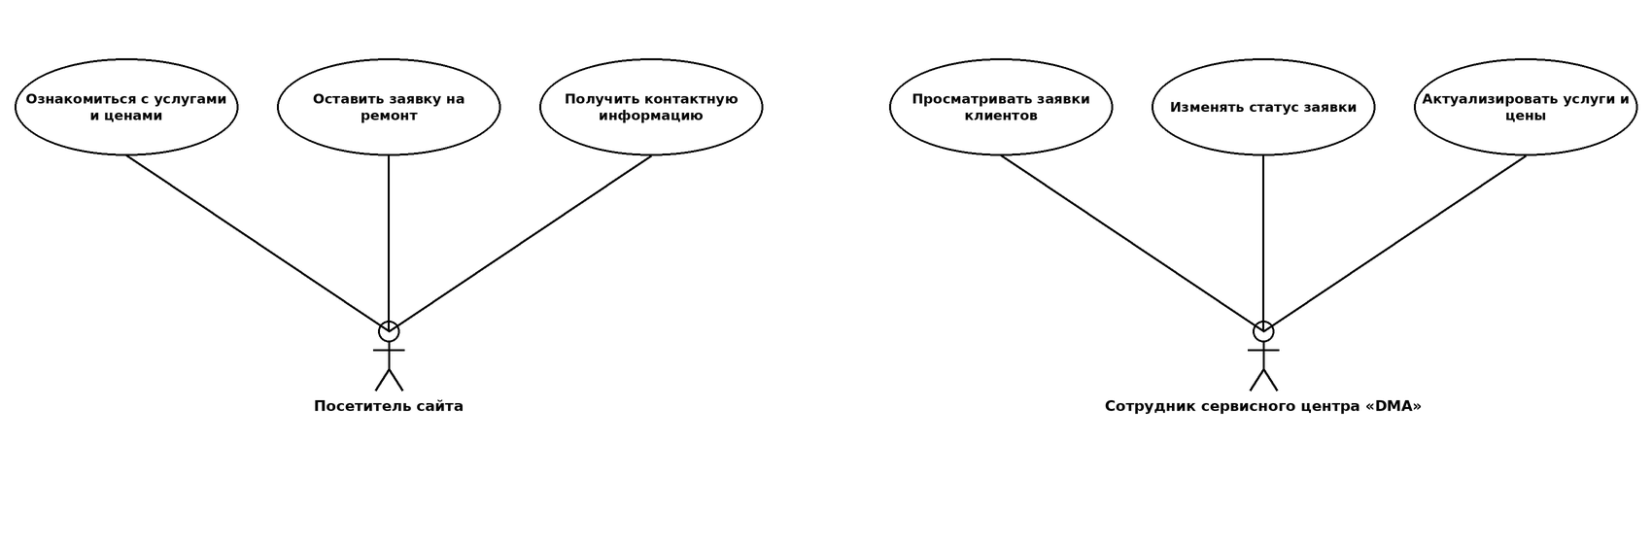
Рисунок 4Диаграмма вариантов использования

1.3. Предлагаемое решение
Учитывая вышеперечисленное, для повышения эффективности работы сервисного центра и удобства клиентов необходимо разработать сайт, который будет решать следующие задачи:
- предоставление информации об услугах по ремонту различных видов техники;
- предоставление информации об этапах оказания услуги (от заявки до выдачи устройства);
- предоставление ориентировочного прайс-листа на услуги;
- демонстрация показателей качества работы сервисного центра (количество ремонтов, удовлетворённость клиентов, рейтинг);
- прием заявок на ремонт через форму обратной связи с указанием контактных данных, типа устройства и описания проблемы;
- предоставление контактной информации сервисного центра.

Раздел 2. Техническое задание

2.1. Введение
Разрабатываемая информационная система называется «DMA — Ремонт техники» и представляет собой сайт-визитку (лендинг) сервисного центра по ремонту бытовой и цифровой техники, размещаемый в сети Интернет.

2.2. Основания для разработки
Разработка информационной системы ведётся на основании задания на проектирование и разработку информационных систем.
Темой разработки является «Разработка сайта сервисного центра по ремонту техники «DMA»».

2.3. Назначение разработки
Разрабатываемый программный продукт предназначен для информирования потенциальных клиентов об услугах сервисного центра «DMA» и приёма заявок на ремонт техники.
- предоставление информации об услугах, ценах и порядке работы сервисного центра;
- приём от заявителей заявок на ремонт с указанием контактных данных и описания проблемы;
- информирование заявителей о контактных данных и режиме работы сервисного центра для дальнейшей связи.

2.4. Требования к программе или программному изделию

2.4.1. Требования к функциональным характеристикам
Разрабатываемый программный продукт должен выполнять следующие функции:
На главной странице (Hero-блок):
- отображать название компании, слоган и краткое описание деятельности;
- отображать кнопки перехода к разделам «Записаться на ремонт» и «Наши услуги»;
- отображать ключевые показатели компании: количество отремонтированных устройств, срок гарантии, процент довольных клиентов;
- отображать изображение и информационные карточки с краткими преимуществами (скорость ремонта, оригинальные запчасти, честные цены).
На странице (блоке) «Услуги»:
- отображать перечень категорий ремонтируемой техники: ноутбуки и компьютеры, смартфоны и планшеты, телевизоры и мониторы, игровые приставки, бытовая техника, принтеры и оргтехника;
- для каждой категории отображать иконку, название, краткое описание выполняемых работ и ориентировочный срок выполнения.
На странице (блоке) «Как это работает»:
- отображать последовательность этапов оказания услуги: оставление заявки, диагностика, ремонт, выдача устройства;
- для каждого этапа отображать порядковый номер, название и описание.
На странице (блоке) «Почему мы»:
- отображать перечень конкурентных преимуществ компании (опыт мастеров, оригинальные запчасти, гарантия, срочный ремонт) с описанием каждого пункта;
- отображать показатели работы компании за отчётный период: количество выполненных ремонтов, удовлетворённость клиентов, доля ремонтов в день обращения, доля повторных обращений — в виде числовых значений и шкал (прогресс-баров);
- отображать среднюю оценку компании на внешних сервисах (картах).
На странице (блоке) «Прайс-лист»:
- отображать ориентировочную стоимость ремонта по категориям техники (смартфоны/планшеты, ноутбуки/ПК, телевизоры/мониторы);
- для каждой категории отображать минимальную стоимость работ и перечень типовых видов работ;
- предоставлять переход к форме заявки по кнопке «Оставить заявку».
На странице (блоке) «Контакты» и форме заявки:
- отображать контактные данные организации: телефон, режим работы, адрес, электронную почту;
- предоставлять форму для отправки заявки на ремонт, содержащую поля: имя клиента, телефон, тип устройства (выбор из списка), описание проблемы;
- обеспечивать выбор типа устройства из заданного перечня значений (ноутбук/ПК, смартфон/планшет, телевизор/монитор, игровая приставка, бытовая техника, другое);
- предупреждать пользователя, что поля «Имя» и «Телефон» обязательны для заполнения;
- производить визуальное подтверждение пользователю об успешной отправке заявки (изменение текста и цвета кнопки).
На странице (блоке) «Подвал сайта»:
- отображать наименование компании, краткое описание и год основания;
- отображать ссылки на разделы услуг и страницы компании (о нас, мастера, отзывы, гарантия);
- отображать актуальные контактные данные компании.
Входные данные:
- имя заявителя;
- номер телефона заявителя;
- тип устройства;
- описание проблемы.
Выходные данные:
- информация об услугах и ценах сервисного центра;
- подтверждение об успешной отправке заявки.
Требования к временным характеристикам: время загрузки главной страницы сайта не должно превышать 3 секунд при стандартном подключении к сети Интернет.

2.4.2. Требование к надёжности
Для надёжного функционирования программного продукта необходимо обеспечить выполнение следующих требований:
- использование лицензионного программного обеспечения и проверенных библиотек;
- обеспечение подключения к сети «Интернет»;
- корректное отображение сайта в актуальных версиях браузеров (Google Chrome, Mozilla Firefox, Yandex Browser, Safari);
- проведение тестирования сайта на наличие ошибок и уязвимостей перед публикацией;
- в случае обнаружения ошибок — производить их устранение в кратчайшие сроки.

2.4.3. Условия эксплуатации
Требования к температуре окружающего воздуха, относительной влажности и шуму не предъявляются.
Для использования данного программного продукта пользователь должен иметь минимальные навыки работы с компьютером или мобильным устройством, уметь пользоваться браузером и сетью Интернет.

2.4.4. Требование к составу и параметрам технических средств
Для просмотра сайта пользователю необходимо устройство (персональный компьютер, ноутбук, планшет или смартфон) с установленным современным веб-браузером и доступом к сети Интернет. Минимальное разрешение экрана — от 360 пикселей по ширине (мобильные устройства).

2.4.5. Требование к информационной программной совместимости
Сайт должен корректно отображаться и функционировать в актуальных версиях основных браузеров (Google Chrome, Mozilla Firefox, Safari, Yandex Browser, Microsoft Edge) на устройствах с различным разрешением экрана (адаптивная вёрстка).

2.4.6. Требования к маркировке и упаковке
В рамках разработки информационной системы «DMA — Ремонт техники» требования к маркировке и упаковке не предъявляются.

2.4.7. Требования к транспортированию и хранению
В рамках разработки информационной системы «DMA — Ремонт техники» требования к транспортированию и хранению не предъявляются.

2.5. Требования к программной документации
Разрабатываемый программный продукт должен сопровождаться следующей документацией:
- анализ предметной области;
- техническое задание;
- эскизный проект.

2.6. Технико-экономические показатели
В рамках разработки информационной системы «DMA — Ремонт техники» требования к технико-экономическим показателям не предъявляются.

2.7. Стадии и этапы разработки
Стадии разработки программы и программной документации устанавливаются по ГОСТ 19.102-77:
- разработка анализа предметной области: с 25.05.2026 по 30.05.2026;
- разработка технического задания: с 01.06.2026 по 05.06.2026;
- разработка эскизного проекта: с 10.06.2026 по 13.06.2026;
- разработка программного продукта (вёрстка и наполнение сайта): с 15.06.2026 по 20.06.2026.

2.8. Порядок контроля и приёмки
Приём информационной системы осуществляется заказчиком на основании настоящего технического задания путём проверки соответствия реализованного сайта перечисленным выше требованиям.
Если представленный информационный ресурс не удовлетворяет требованиям данного документа, заказчик предоставляет обоснованный отказ от принятия работы с указанием деталей и чёткой формулировкой требований по доработке.

Раздел 3. Эскизный проект

3.1. Структура входных – выходных данных
При разработке информационного ресурса необходимо предусмотреть структуру данных для обработки заявок на ремонт, поступающих с сайта.
В таблице 1 описана структура данных «Заявка на ремонт».

Таблица 1 – Заявка на ремонт
Поле | Тип | Ограничения | Описание
id | Int(11) | PRIMARY KEY | Счётчик, уникальный идентификатор заявки
имя_клиента | Varchar(50) | NOT NULL | ФИО или имя заявителя, обязательно для заполнения
телефон | Varchar(20) | NOT NULL | Контактный телефон клиента, обязательно для заполнения, формат +7(XXX)-XXX-XX-XX
тип_устройства | Varchar(50) | NOT NULL | Категория техники: ноутбук/ПК, смартфон/планшет, телевизор/монитор, игровая приставка, бытовая техника, другое
описание_проблемы | Text | NULL | Описание неисправности устройства со слов клиента
статус | Varchar(20) | DEFAULT 'новая' | Статус заявки: новая, в обработке, выполнена, отклонена
дата_создания | Datetime | NOT NULL | Дата и время отправки заявки

Таблица 2 – Услуги и цены
Поле | Тип | Ограничения | Описание
id | Int(11) | PRIMARY KEY | Счётчик, уникальный идентификатор записи
категория | Varchar(50) | NOT NULL | Категория техники (смартфон/планшет, ноутбук/ПК, телевизор/монитор)
цена_от | Decimal(10,2) | NOT NULL | Минимальная стоимость работ по категории, руб.
перечень_работ | Text | NOT NULL | Список типовых видов работ по категории

3.2. Макеты интерфейса программы
Рисунок 1Контекстная диаграмма 5
Рисунок 2Декомпозиция блока A0 5
Рисунок 3Декомпозиция блока A01 6
Рисунок 4Диаграмма вариантов использования 6
Рисунок 5Диограмма 13
Рисунок 6 Главная стриница 14
Рисунок 7 Услуги 15
Рисунок 8 Как это работает 15
Рисунок 9 Почему мы 16
Рисунок 10 Прайс лист 16
Рисунок 11 Контакты 17
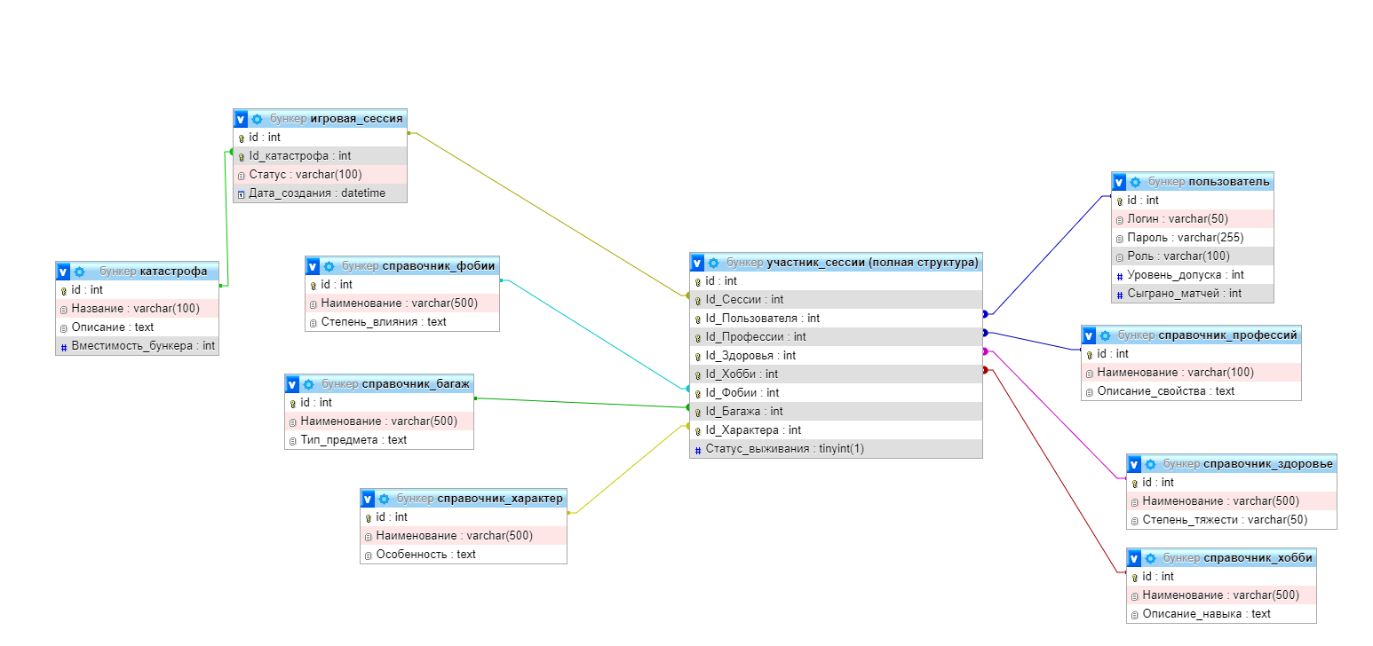
Рисунок 5Диограмма

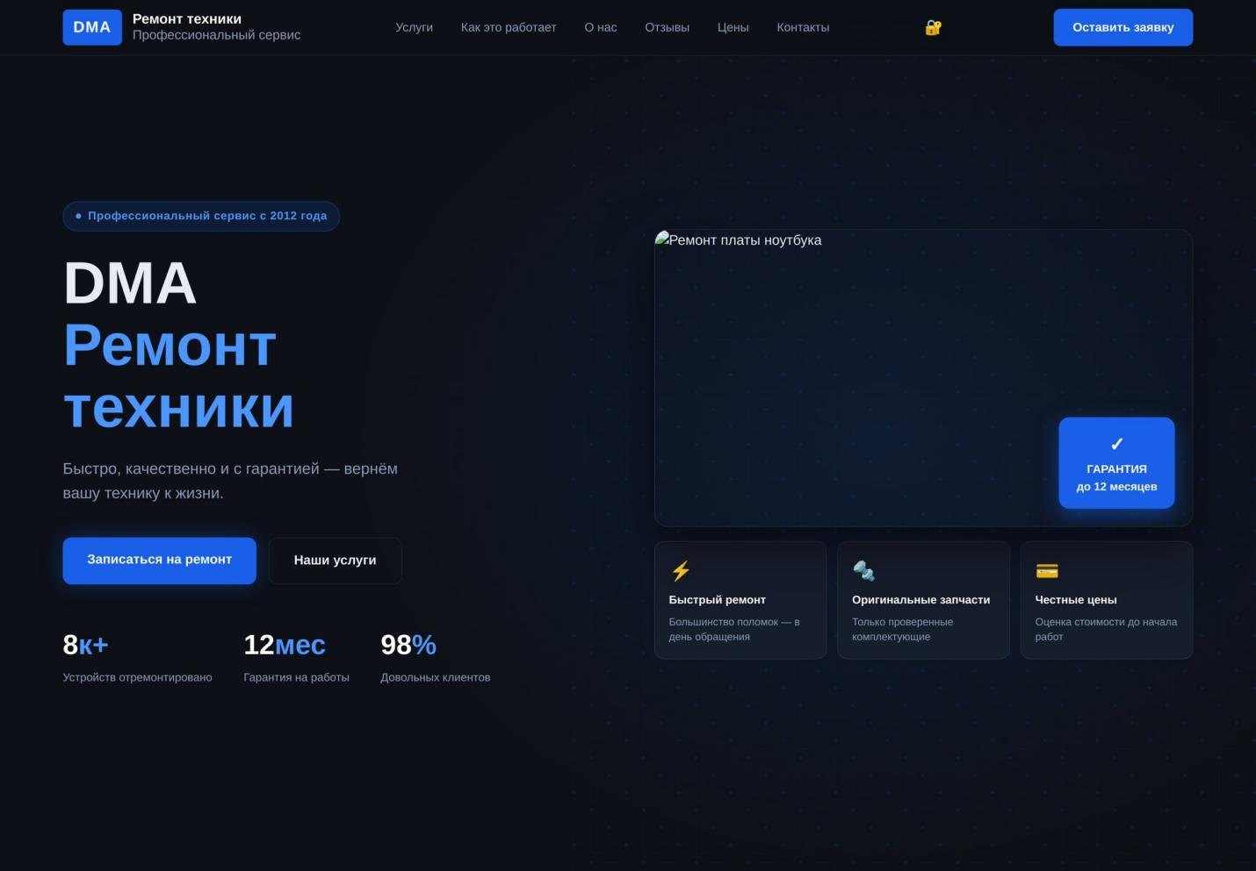
Рисунок 6 Главная стриница
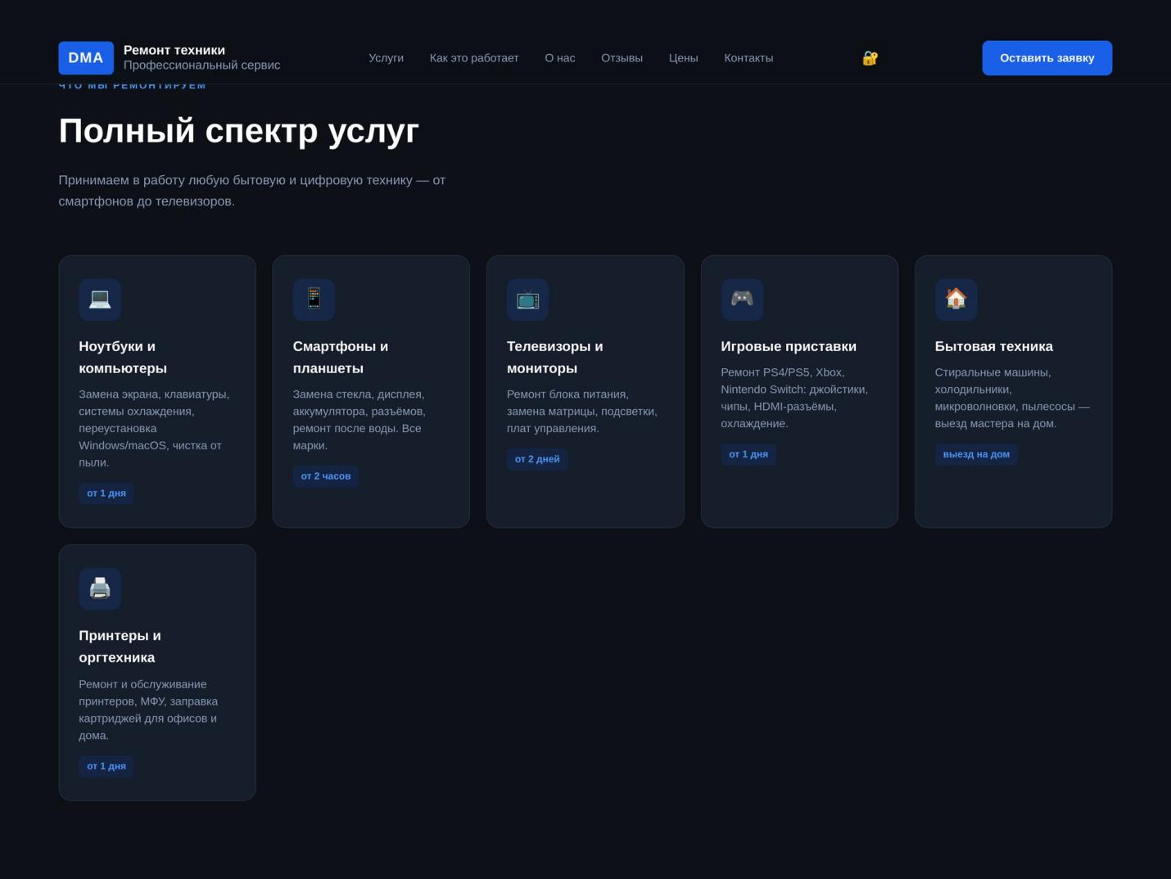
Рисунок 7 Услуги

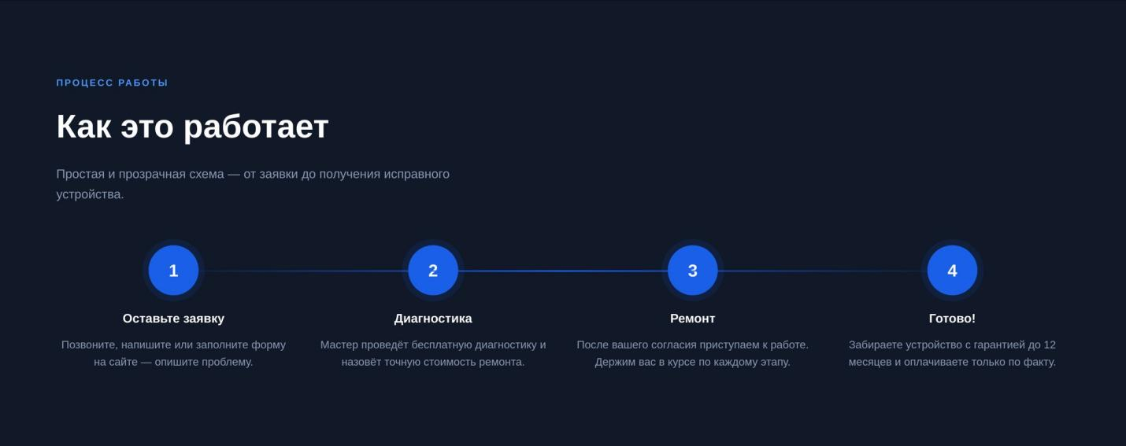
Рисунок 8 Как это работает

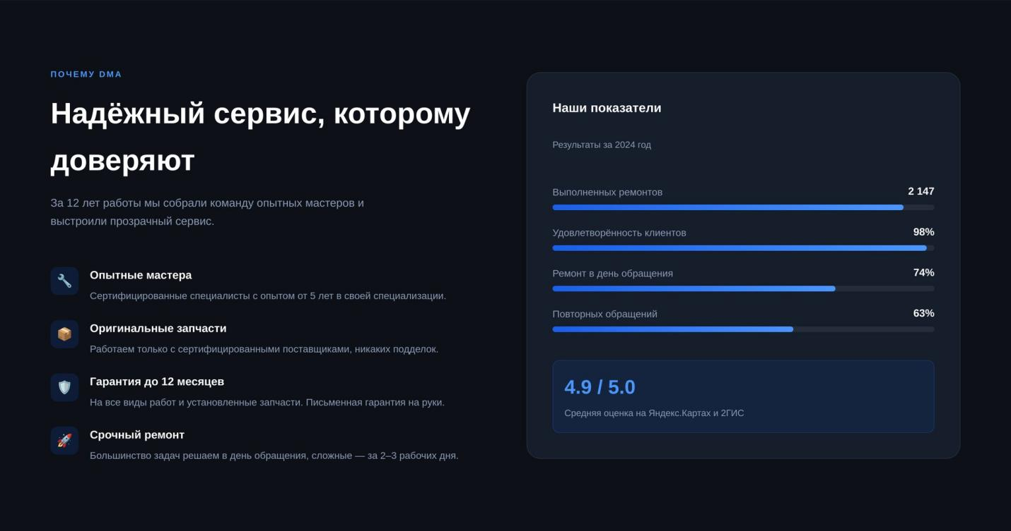
Рисунок 9 Почему мы

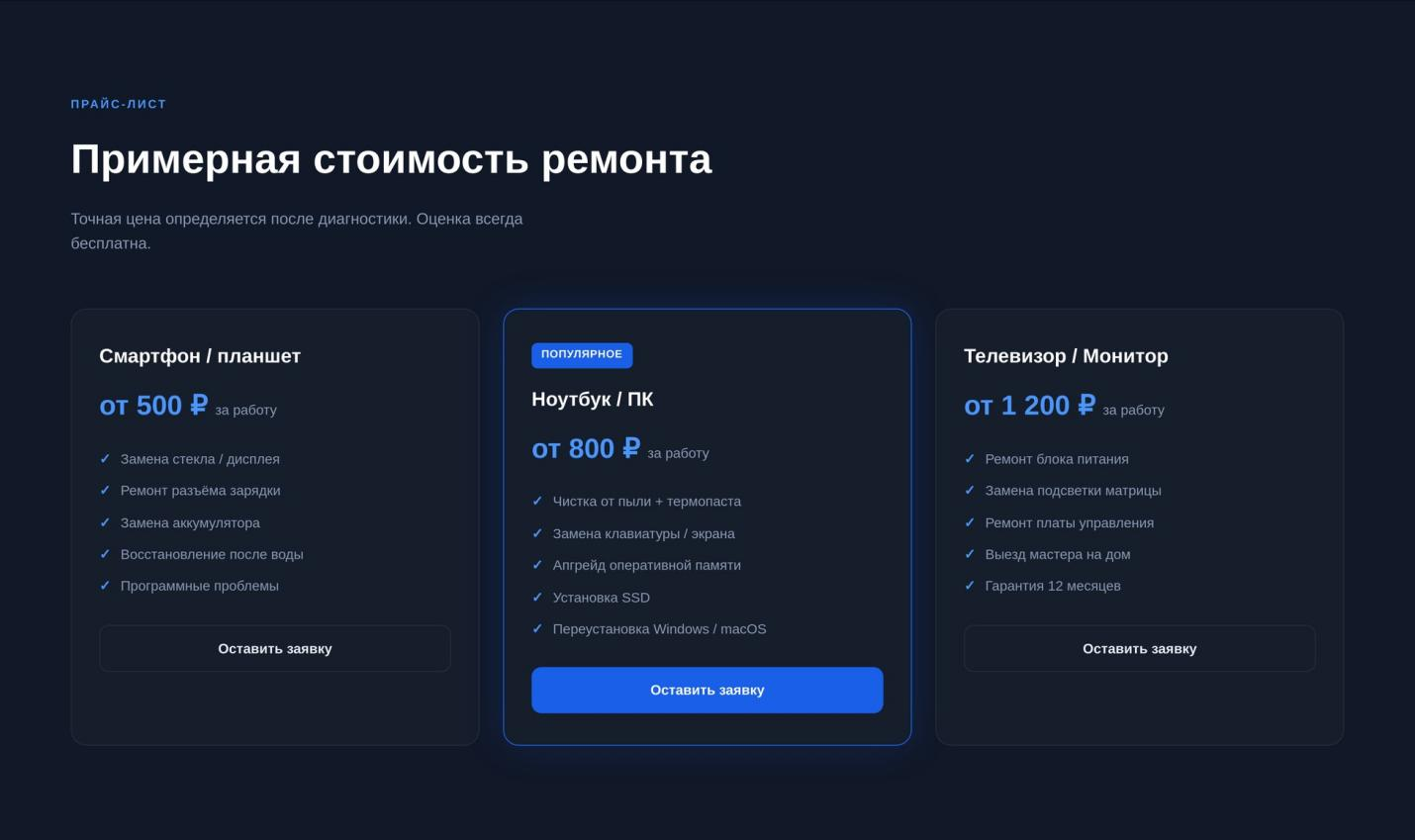
Рисунок 10 Прайс лист

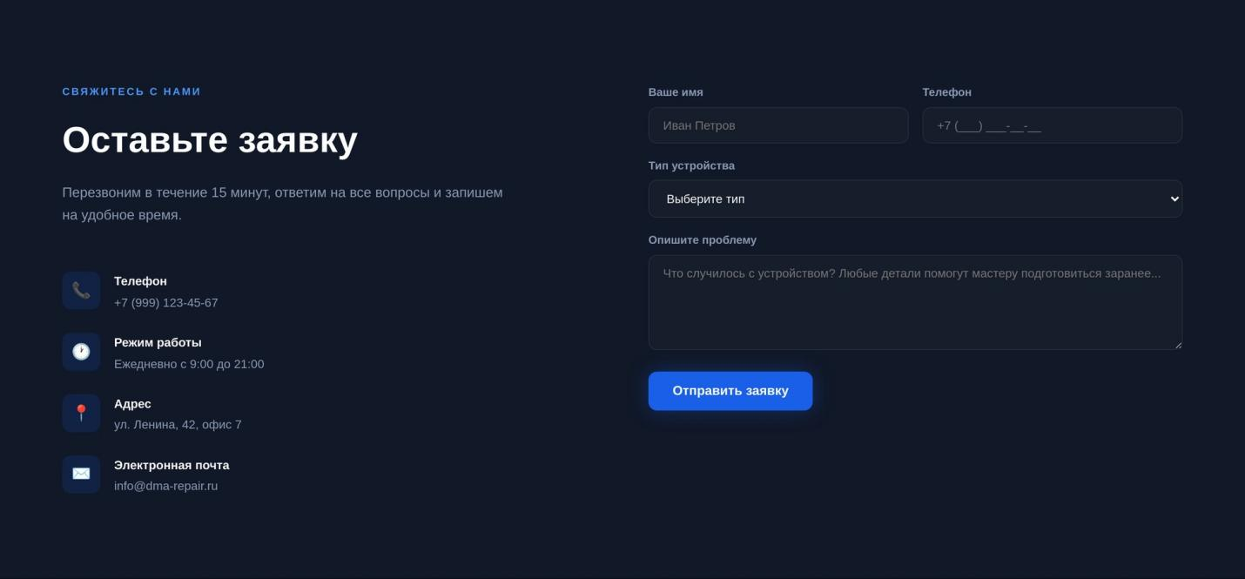
Рисунок 11 Контакты

